Бриф на разработку бизнес-процесса Битрикс24
Заполните Бриф, сохраните и отправьте на электронные адреса, указанные в конце документа.
Общие вопросы
Кто инициатор процесса?
Какие роли можно выделить в процессе?
Какие данные на входе? Откуда берутся эти данные?
Какие задачи выполняются в рамках БП? Опишите кратко каждую задачу.
Какие внешние системы включены в БП?
Какие документы формируются в этом БП? Как они хранятся и т.д.
Есть ли измеримая метрика, позволяющая оценить качество исполнения БП? Отслеживаются ли эти показатели? Если да, то кем и как часто.
Что должно стать результатом, продуктом выполнения БП? Кто основное заинтересованное лицо? Есть ли метрики, позволяющие оценить продукт БП, измеряются ли они сейчас?
Какие сложности испытывает компания с данным БП? Что теряется (время, информация, управляемость, счастье клиента и т.д.)? Почему решили его автоматизировать?
Что можно изменить и улучшить в данном БП?
Есть ли связанные БП?
Дополнительные комментарии

Если у вас есть возможность, нарисуйте схему бизнес-процесса. Пример указан ниже. Любая схема поможет нам быстрее понять ваши процессы.

Не обязательно использовать какие-либо специализированные сервисы или программы — набросайте схему на бумаге и прикрепите фотографию или скан к письму.

Пример схемы бизнес-процесса
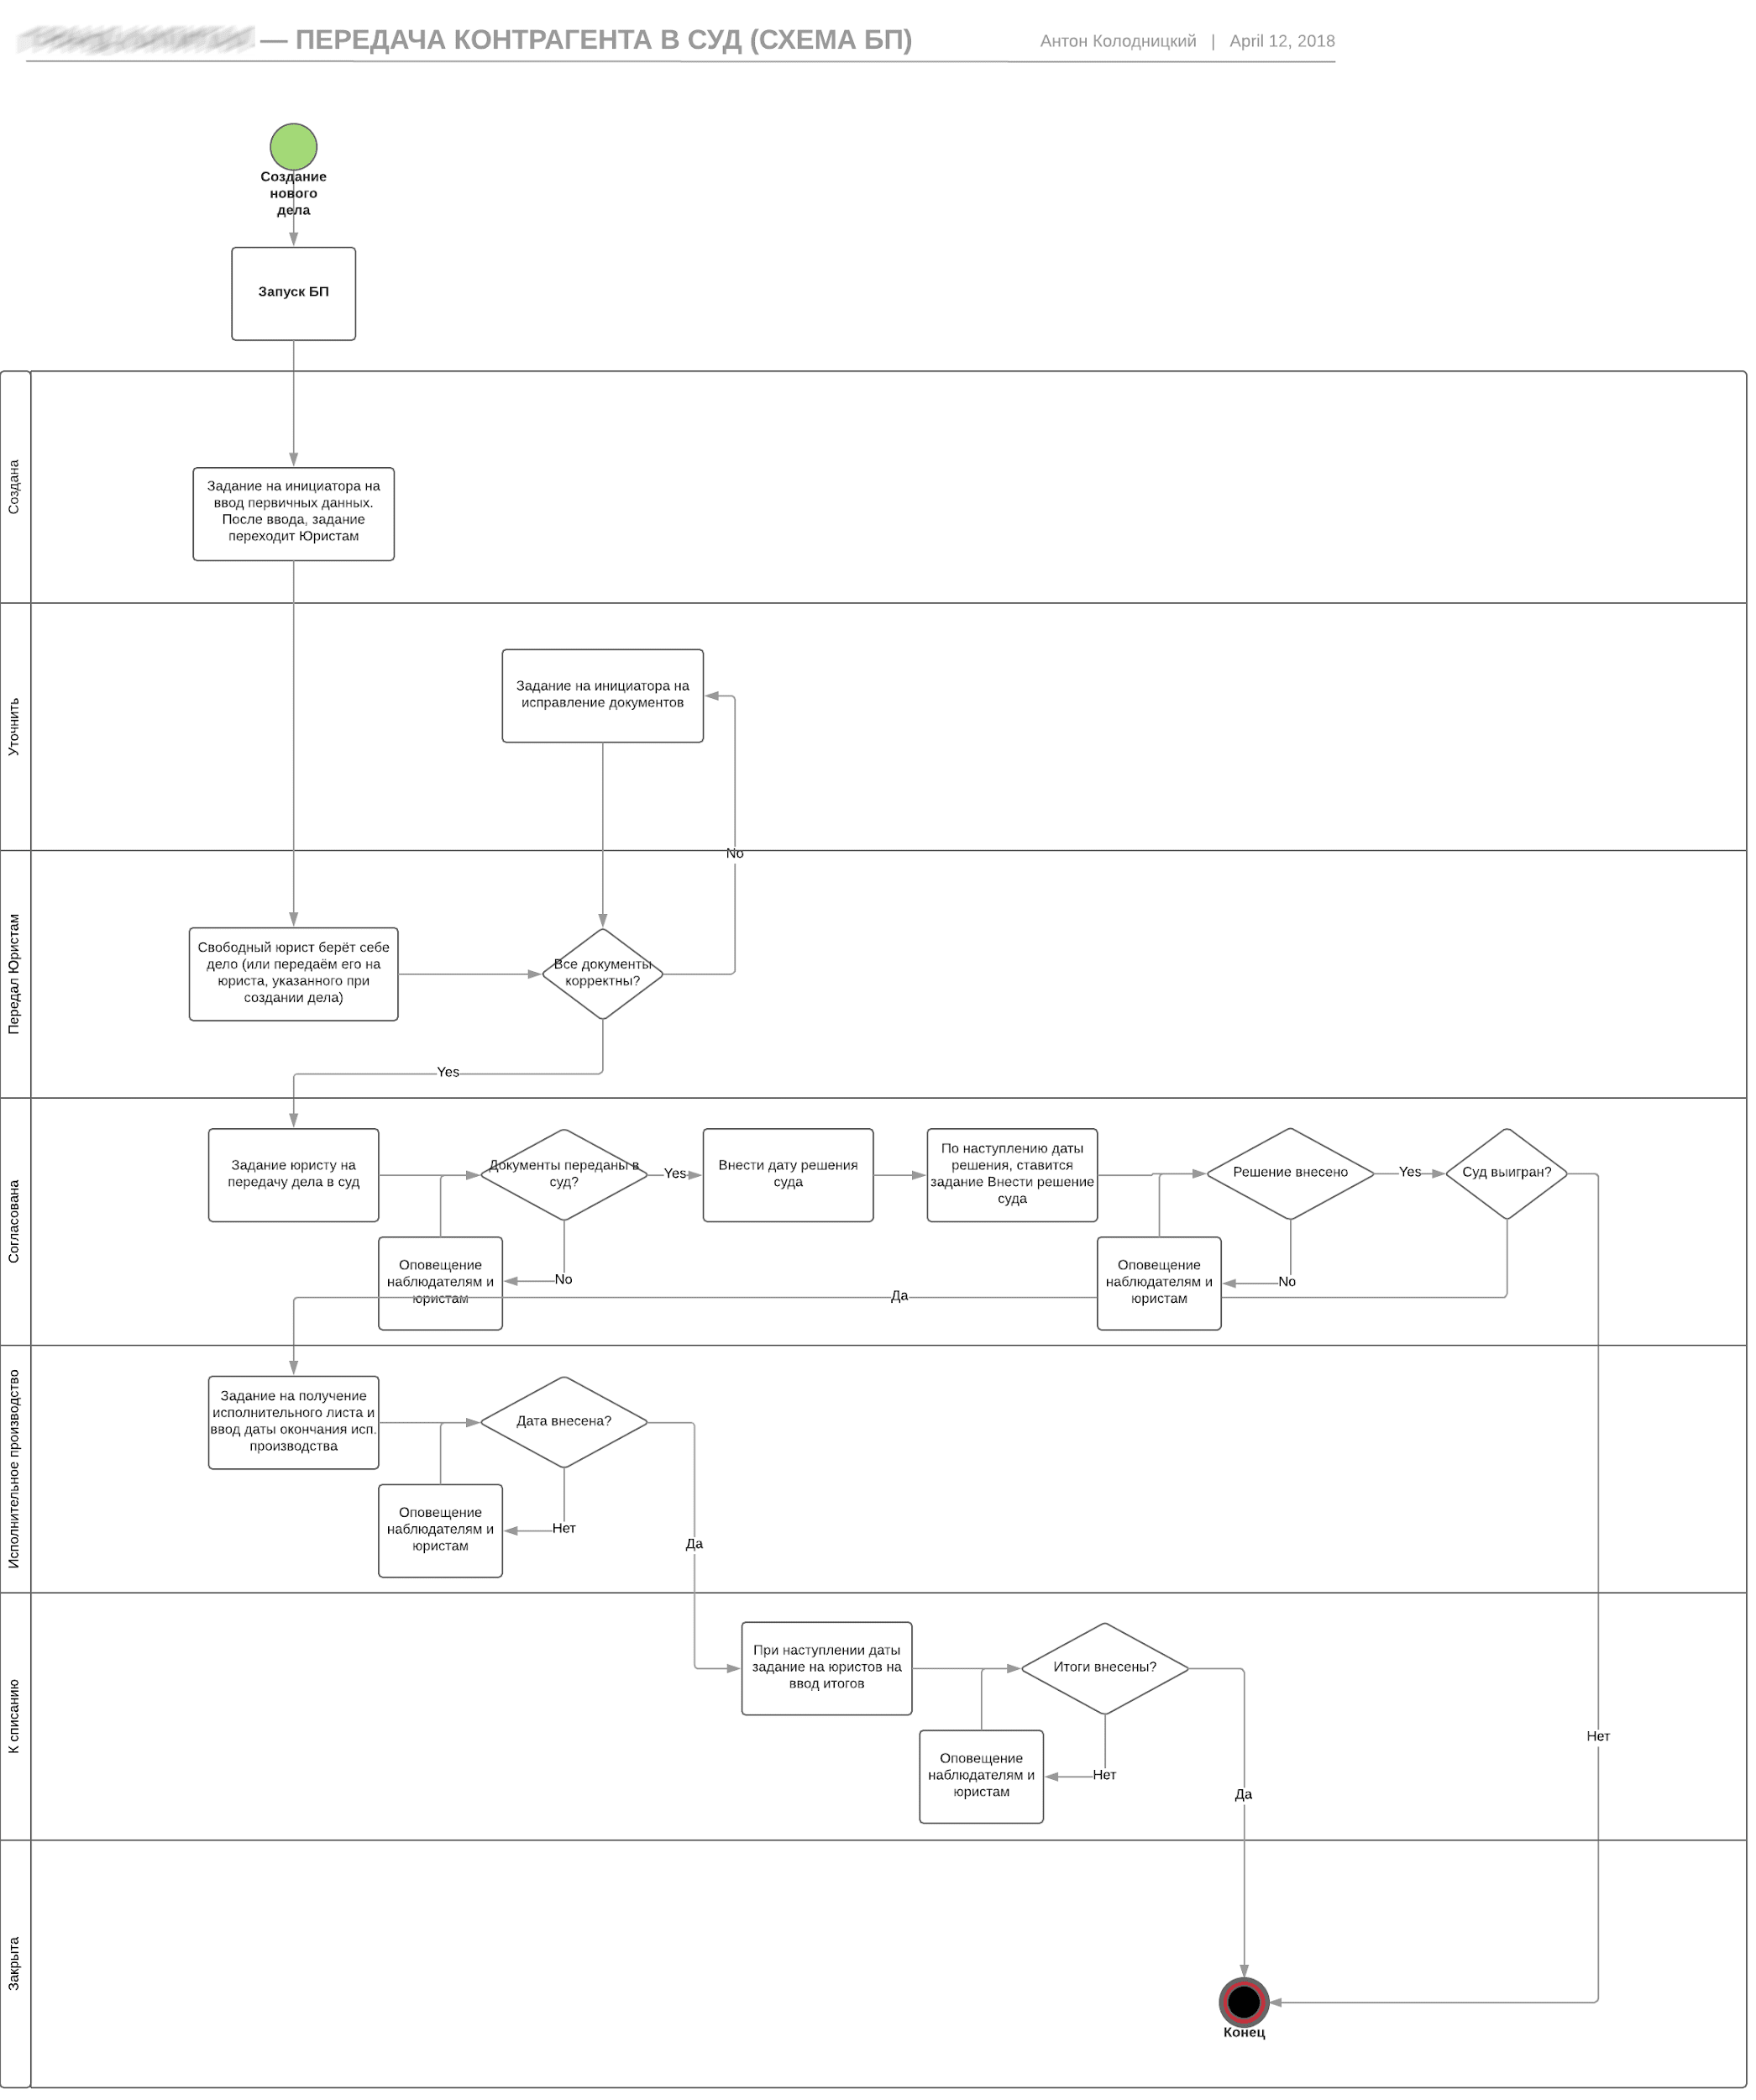
Михаил Филиппов, руководитель направления внедрений Битрикс24 | +7 (8442) 95-99-99  filippov@intervolga.ru
Антон Колодницкий, руководитель отдела интранет-систем | +7 (960) 896-96-80 ak@intervolga.ru

